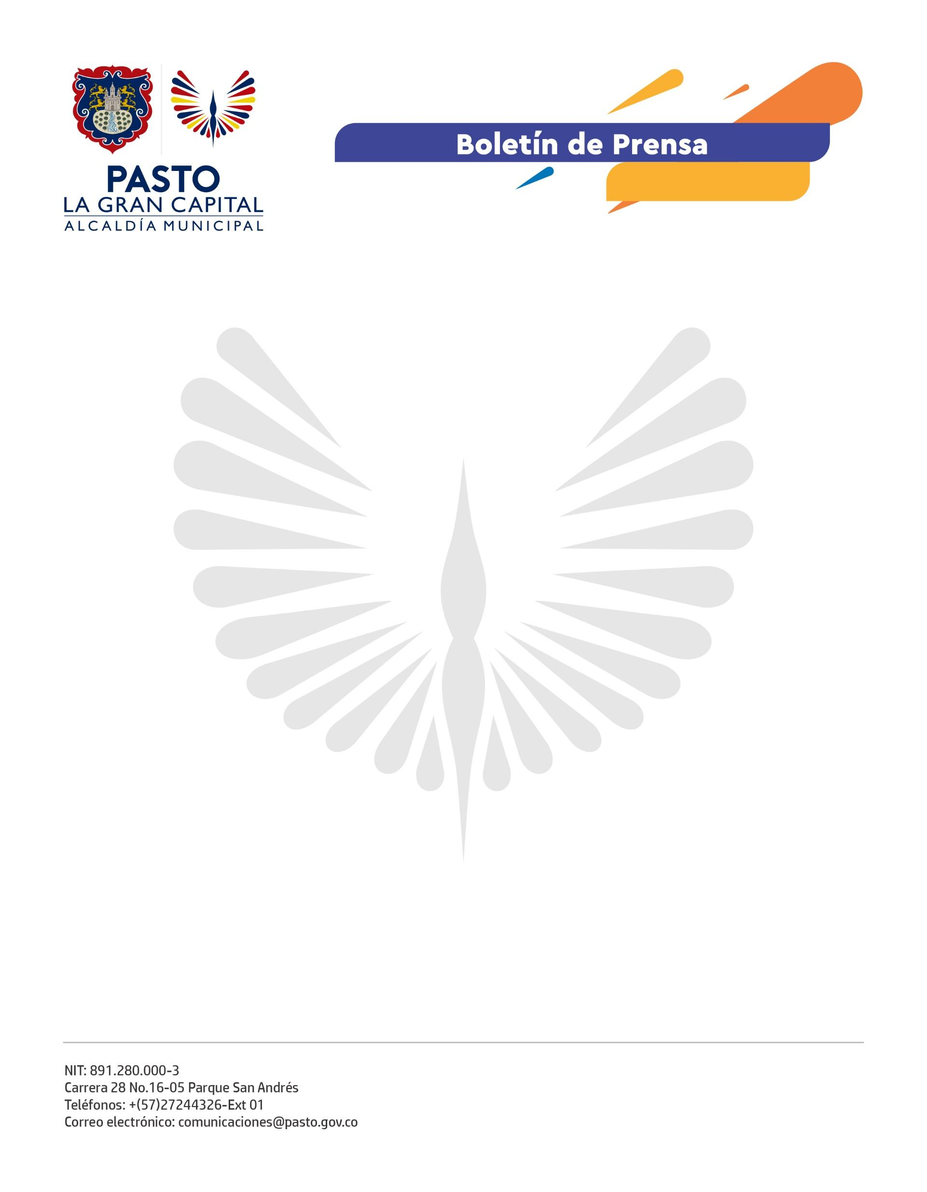
No. 674
7 de diciembre 2021

ALCALDÍA DE PASTO INFORMA HORARIOS DE ATENCIÓN DE PLAZAS DE MERCADO EN DÍAS FESTIVOS DE DICIEMBRE 2021 Y ENERO 2022
La Dirección Administrativa de Plazas de Mercado informa a comerciantes, usuarios autorizados y ciudadanía en general que, en las fechas especiales de diciembre de 2021 y enero de 2022, podrán adquirir los productos de la canasta familiar en los mercados El Potrerillo, El Tejar y Los Dos Puentes en los siguientes horarios:
- Miércoles, 8 de diciembre de 2021
6:00 a.m. a 2:00 p.m.

- Sábado, 25 de diciembre de 2021
6:00 a.m. a 2:00 p.m.

- Viernes, 31 de diciembre de 2021
6:00 a.m. a 4:00 p.m.

- Sábado, 1 de enero de 2022
No hay atención al público

- Jueves, 6 de enero de 2022
6:00 a.m. a 1:00 p.m.
La directora administrativa de Plazas de Mercado, Carolina Díaz Villota, extendió una invitación a visitar los centros de abasto y apoyar su reactivación económica con la compra de productos ‘¡Siempre frescos, siempre económicos!
Además, la funcionaria recordó el uso obligatorio del tapabocas, el distanciamiento social y el porte del carné de vacunación para la asistencia a las plazas de mercado pues es importante mantener el autocuidado y los protocolos de bioseguridad.

